Администрация МО "Городской округ "Город Нарьян-Мар"

ПОСТАНОВЛЕНИЕ

29 |  | 03.2018 |  | 203
от “____” __________________ № ____________
г. Нарьян-Мар

О внесении изменений в постановление Администрации МО "Городской округ "Город Нарьян-Мар" от 10.08.2017 № 967 "Об утверждении паспортов благоустройства общественных территорий МО "Городской округ" Город Нарьян-Мар"

Руководствуясь общими рекомендациями к процессу инвентаризации территории поселений, городских округов в целях формирования муниципальных программ формирования современной городской среды на 2018 – 2022 гг., утвержденными Министерством строительства и жилищно-коммунального хозяйства Российской Федерации, Уставом муниципального образования "Городской округ "Город Нарьян-Мар", Правилами и нормами по благоустройству территории и содержанию объектов, расположенных на территории МО "Городской округ "Город Нарьян-Мар", утвержденными решением Совета городского округа "Город Нарьян-Мар" от 01.06.2015 № 109-р, Администрация МО "Городской округ "Город Нарьян-Мар"

П О С Т А Н О В Л Я Е Т:

- Внести изменения в постановление Администрации МО "Городской округ "Город Нарьян-Мар" от 10.08.2017 № 967 "Об утверждении паспортов благоустройства общественных территорий МО "Городской округ "Город Нарьян-Мар", дополнив приложениями № 8, № 9, № 10 (Приложения 1, 2, 3).
- Настоящее постановление вступает в силу со дня его официального опубликования.

Глава МО "Городской округ  "Город Нарьян-Мар" | О.О.Белак

Приложение 1
к постановлению Администрации МО
"Городской округ "Город Нарьян-Мар"
от 29.03.2018 № 203

"Приложение № 8
к постановлению Администрации МО
"Городской округ "Город Нарьян-Мар"
от 10.08.2017 № 967

Администрация МО "Городской округ "Город Нарьян-Мар"

ПАСПОРТ
благоустройства общественной территории

Номер паспорта _ 8-пбот_ 10.08.2017

Адрес объекта:

Земельный участок с кадастровым номером 83:00:050005:40
г. Нарьян-Мар, Ненецкий АО.

1. Документы, входящие в состав паспорта благоустройства общественной территории

№ | Наименование
п/п
1 | Документы, входящие в состав паспорта благоустройства общественной территории
2 | Общие сведения
3 | Общая площадь общественной территории
4 | Связные адреса БТИ
5 | Строения
6 | Плоскостные сооружения
7 | Элементы озеленения
8 | Малые архитектурные формы, элементы  благоустройства и организации рельефа, системы функционального обеспечения и обеспечения охраны природы и микроклиматического комфорта
9 | Иное
10 | Границы территории
11 | Инвентаризационный план

2. Общие сведения

Адрес объекта:
Земельный участок с кадастровым номером 83:00:050005:40
г. Нарьян-Мар, Ненецкий АО.

Административно-территориальная принадлежность (административный округ, район, поселение, город): Ненецкий АО, г. Нарьян-Мар.

Номер паспорта 8-пбот

3. Общая площадь общественной территории

__ S= 1467 м²__________________________________________________________________
_______________________________________________________________________________
_______________________________________________________________________________

4. Связные адреса

№ п/п | Улица | Дом, корпус, | Статус | Площадь, м²
 |  | строение
1 | 2 | 3 | 4 | 5
1 | отсутствует | отсутствует | отсутствует | отсутствует

5. Строения

№ п/п | Назначение | Площадь  застройки  (кв.м) | Этажность | Характеристика | Координаты
1 | 2 | 3 | 4 | 5
 | отсутствует | отсутствует | отсутствует | отсутствует | отсутствуют

6. Плоскостные сооружения

№ п/п | Вид | Площадь  (кв.м) | Покрытие  (материал) | Характеристика  (количество  машиномест на  парковках и т.п.)
1 | 2 | 3 | 4 | 5
отсутствует | отсутствует | отсутствует | отсутствует | отсутствует

7. Элементы озеленения

№ п/п | Жизненная  форма | Тип  насаждения | Единицы  Измерения  (кв. м/п.м/штук) | Количество | Высота, состояние
1 | 2 | 3 | 4 | 5 | 6
1 | Кустарник | Ива (листопадный) | шт. | 3 | 3 шт. – 1,5 м (состояние – ухоженное)

8. Малые архитектурные формы, элементы благоустройства и организации рельефа, системы функционального обеспечения и обеспечения охраны природы и микроклиматического комфорта

№ п/п | Наименование | Единицы  измерения  (кв. м/п.м/штук) | Материал | Координаты или примыкание к МКД, детской игровой площадке и т.д. | Состояние | Доп.данные
1 | 2 | 3 | 4 | 5 | 6 | 7
отсут  ствует | отсутствует | отсутствует | отсутствует | отсутствует | отсутствует | отсутствует

9. Иное
№ п/п | Наименование | Единицы  измерения  (кв. м/п.м/штук) | Материал | Координаты или примыкание к МКД | Состояние | Доп.данные
1 | 2 | 3 | 4 | 5 | 6 | 7
отсут  ствует | отсутствует | отсутствует | отсутствует | отсутствуют | отсутствует | отсутствуют

10. Границы территории.
Земельный участок с кадастровым номером 83:00:050005:40

11. Инвентаризационный план

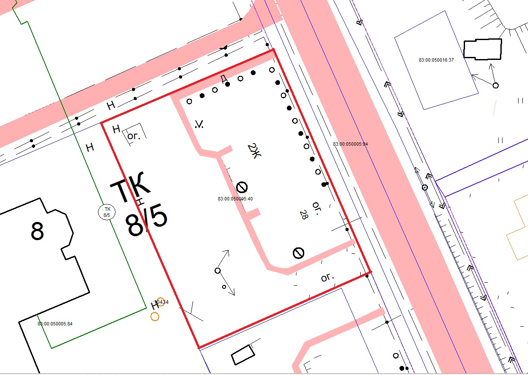

".

Приложение 2
к постановлению Администрации МО
"Городской округ "Город Нарьян-Мар"
от 29.03.2018 № 203

"Приложение № 9
к постановлению Администрации МО
"Городской округ "Город Нарьян-Мар"
от 10.08.2017 № 967

Администрация МО "Городской округ "Город Нарьян-Мар"

ПАСПОРТ
благоустройства общественной территории

Номер паспорта _ 9-пбот_ 10.08.2017

Адрес объекта:

Земельный участок с кадастровым номером 83:00:050002:9
г. Нарьян-Мар, Ненецкий АО.

1. Документы, входящие в состав паспорта благоустройства общественной территории

№ | Наименование
п/п
1 | Документы, входящие в состав паспорта благоустройства общественной территории
2 | Общие сведения
3 | Общая площадь общественной территории
4 | Связные адреса БТИ
5 | Строения
6 | Плоскостные сооружения
7 | Элементы озеленения
8 | Малые архитектурные формы, элементы  благоустройства и организации рельефа, системы функционального обеспечения и обеспечения охраны природы и микроклиматического комфорта
9 | Иное
10 | Границы территории
11 | Инвентаризационный план

2. Общие сведения

Адрес объекта:
Земельный участок с кадастровым номером 83:00:050002:9
г. Нарьян-Мар, Ненецкий АО.

Административно-территориальная принадлежность (административный округ, район, поселение, город): Ненецкий АО, г.Нарьян-Мар.

Номер паспорта 9-пбот

3. Общая площадь общественной территории

__ S= 2590 м² __________________________________________________________________
_______________________________________________________________________________
_______________________________________________________________________________

4. Связные адреса

№ п/п | Улица | Дом, корпус, | Статус | Площадь, м²
 |  | строение
1 | 2 | 3 | 4 | 5
1 | отсутствует | отсутствует | отсутствует | отсутствует

5. Строения

№ п/п | Назначение | Площадь  застройки  (кв.м) | Этажность | Характеристика | Координаты
1 | 2 | 3 | 4 | 5
1 | отсутствует | отсутствует | отсутствует | отсутствует | отсутствуют

6. Плоскостные сооружения

№ п/п | Вид | Площадь  (кв.м) | Покрытие  (материал) | Характеристика  (количество  машиномест на  парковках и т.п.)
1 | 2 | 3 | 4 | 5
отсутствует | отсутствует | отсутствует | отсутствует | отсутствует

7. Элементы озеленения

№ п/п | Жизненная  форма | Тип  насаждения | Единицы  измерения  (кв. м/п.м/штук) | Количество | Высота, состояние
1 | 2 | 3 | 4 | 5 | 6
1 | Кустарник | Ива (листопадный) | шт. | 9 | 8 шт. – 3 м (состояние – ухоженное)  1 шт. – 1.5 м (состояние – ухоженное)

8. Малые архитектурные формы, элементы благоустройства и организации рельефа, системы функционального обеспечения и обеспечения охраны природы и микроклиматического комфорта

№ п/п | Наименование | Единицы  измерения  (кв.м/п.м/штук) | Материал | Координаты или примыкание к МКД, детской игровой площадке и т.д. | Состояние | Доп.данные
1 | 2 | 3 | 4 | 5 | 6 | 7
отсут  ствует | отсутствует | отсутствует | отсутствует | отсутствуют | отсутствует | отсутствуют

9. Иное
№ п/п | Наименование | Единицы  измерения  (кв.м/п.м/штук) | Материал | Координаты или примыкание к МКД | Состояние | Доп.данные
1 | 2 | 3 | 4 | 5 | 6 | 7
отсутствует | отсутствует | отсутствует | отсутствует | отсутствуют | отсутствует | отсутствуют

10. Границы территории.
Земельный участок с кадастровым номером 83:00:050002:9

11. Инвентаризационный план

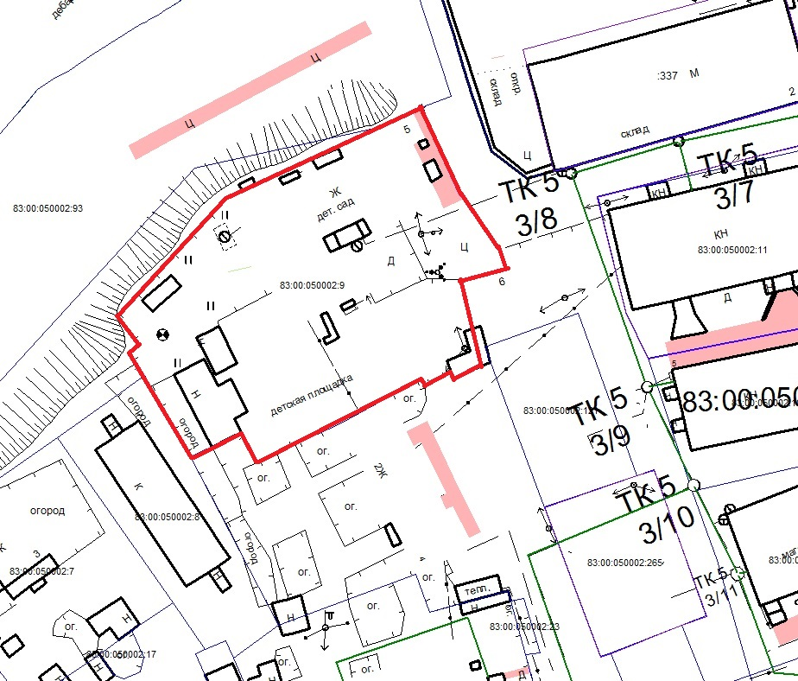

".

Приложение 3
к постановлению Администрации МО
"Городской округ "Город Нарьян-Мар"
от 29.03.2018 № 203

"Приложение № 10
к постановлению Администрации МО
"Городской округ "Город Нарьян-Мар"
от 10.08.2017 № 967

Администрация МО "Городской округ "Город Нарьян-Мар"

ПАСПОРТ
благоустройства общественной территории

Номер паспорта _ 10-пбот_ 10.08.2017

Адрес объекта:

Земельный участок в районе школы № 3 в г. Нарьян-Маре Ненецкого АО.

1. Документы, входящие в состав паспорта благоустройства общественной территории

№ | Наименование
п/п
1 | Документы, входящие в состав паспорта благоустройства общественной территории
2 | Общие сведения
3 | Общая площадь общественной территории
4 | Связные адреса БТИ
5 | Строения
6 | Плоскостные сооружения
7 | Элементы озеленения
8 | Малые архитектурные формы, элементы благоустройства  и организации рельефа, системы функционального обеспечения и обеспечения охраны природы и микроклиматического комфорта
9 | Иное
10 | Границы территории
11 | Инвентаризационный план

2. Общие сведения

Адрес объекта:
Земельный участок в районе школы № 3 в г. Нарьян-Маре Ненецкого АО.

Административно-территориальная принадлежность (административный округ, район, поселение, город): Ненецкий АО, г. Нарьян-Мар.

Номер паспорта 10-пбот

3. Общая площадь общественной территории

__ S= 2035 м2 __________________________________________________________________
_______________________________________________________________________________
_______________________________________________________________________________

4. Связные адреса

№ п/п | Улица | Дом, корпус, | Статус | Площадь, м²
 |  | строение
1 | 2 | 3 | 4 | 5
1 | отсутствует | отсутствует | отсутствует | отсутствует

5. Строения

№ п/п | Назначение | Площадь  застройки  (кв.м) | Этажность | Характеристика | Координаты
1 | 2 | 3 | 4 | 5
1 | отсутствует | отсутствует | отсутствует | отсутствует | отсутствуют

6. Плоскостные сооружения

№ п/п | Вид | Площадь  (кв.м) | Покрытие  (материал) | Характеристика  (количество  машиномест на  парковках и т.п.)
1 | 2 | 3 | 4 | 5
отсутствует | отсутствует | отсутствует | отсутствует | отсутствует

7. Элементы озеленения

№ п/п | Жизненная  форма | Тип  насаждения | Единицы  измерения (кв.м/п.м/штук) | Количество | Высота, состояние
1. | Дерево | Береза (листопадное  не плодовое) | шт. | 41 | 8 шт. – 1 м (состояние – ухоженное)  9 шт. – 2 м (состояние – ухоженное)  8 шт. – 4 м (состояние – ухоженное)  16 шт. – 5 м (состояние – ухоженное)
2. | Кустарник | Ива (листопадный) | шт. | 33 | 11 шт. – 1 м (состояние – ухоженное)  12 шт. – 2 м (состояние – ухоженное)  10 шт. – 3 м (состояние – ухоженное)

8. Малые архитектурные формы, элементы благоустройства и организации рельефа, системы функционального обеспечения и обеспечения охраны природы и микроклиматического комфорта

№ п/п | Наименование | Единицы  измерения  (кв.м/п.м/штук) | Материал | Координаты или примыкание к МКД, детской игровой площадке и т.д. | Состояние | Доп.данные
1 | 2 | 3 | 4 | 5 | 6 | 7
отсутствует | отсутствует | отсутствует | отсутствует | отсутствует | отсутствует | отсутствует

9. Иное
№ п/п | Наименование | Единицы  измерения  (кв. м/п.м/штук) | Материал | Координаты или примыкание к МКД | Состояние | Доп.данные
1 | 2 | 3 | 4 | 5 | 6 | 7
1 | Ограждение | 159 м.п | металл | По периметру земельного участка | Отличное | Н=0,6 м,  с просветами

10. Границы территории.
Обозначение характерных точек границы | Координаты, м
 | X | Y
1 | 2 | 3
н1 | 997510 | 5271160
н2 | 997523 | 5271196
н3 | 997574 | 5271177
н4 | 997561 | 5271142
н1 | 997510 | 5271160

11. Инвентаризационный план





